Câu 44: [HH11.C2.4.BT.c] (THPT Đoàn Thượng - Hải Phòng - Lân 2 - 2017 - 2018 - BTN) Cho hình chóp có , đáy là hình vuông cạnh ,. Gọi là trung điểm của , mặt phẳng qua và vuông góc với . Tính diện tích thiết diện của hình chóp cắt bởi mặt phẳng .
A. . B. . C. . D. .
Lời giải
Chọn C
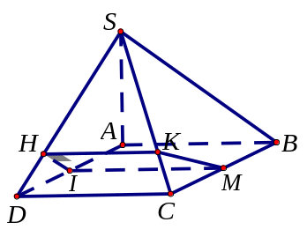
Kẻ với .
Ta có .
• Kẻ với .
• Vì với và .
• .
Vì nên . Do đó thiết diện của hình chóp cắt bởi mặt phẳng là hình thang vuông tại và .
Ta có .
Xét có: .
Xét có: .
Xét có: .
Xét có: .
Vì nên theo Talet ta có .
Do đó diện tích thiết diện là .
Câu 24: [HH11.C2.4.BT.c] Cho hình chóp có đáy là hình bình hành tâm Tam giác đều. Một mặt phẳng song song với và qua điểm thuộc cạnh (không trùng với hoặc ). Thiết diện của và hình chóp là hình gì?
A. Hình hình hành. B. Tam giác cân.
C. Tam giác vuông. D. Tam giác đều.
Lời giải
Chọn D
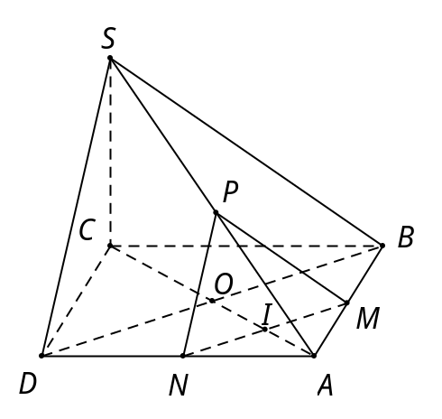
Gọi là đoạn thẳng giao tuyến của mặt phẳng và mặt đáy
Vì và suy ra
Lập luận tương tự, ta có
cắt mặt theo đoạn giao tuyến với .
cắt mặt theo đoạn giao tuyến với .
Vậy tam giác đồng dạng với tam giác nên thiết diện của và hình chóp là tam giác đều .
Câu 25: [HH11.C2.4.BT.c] Cho hình chóp có đáy là tam giác thỏa mãn . Mặt phẳng song song với cắt đoạn tại sao cho . Diện tích thiết diện của và hình chóp bằng bao nhiêu?
A. . B. . C. . D. .
Lời giải
Chọn A
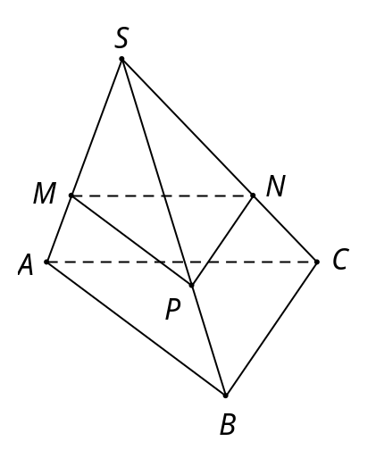
Diện tích tam giác là .
Gọi lần lượt là giao điểm của mặt phẳng và các cạnh .
Vì nên theoo định lí Talet, ta có .
Khi đó cắt hình chóp theo thiết diện là tam giác đồng dạng với tam giác theo tỉ số . Vậy .
Câu 27: [HH11.C2.4.BT.c] Cho hình chóp có đáy là hình bình hành có tâm , . Gọi là mặt phẳng qua và song song với Thiết diện của và hình chóp là
A. . B. . C. . D. .
Lời giải
Chọn B
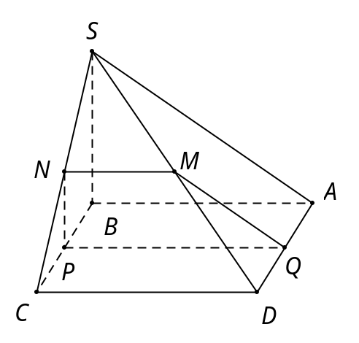
Qua kẻ đường thẳng song song và cắt , lần lượt tại .
Kẻ song song với , kẻ song song với .
Khi đó thiết diện của và hình chóp là tứ giác
Vì là trung điểm của suy ra lần lượt là trung điểm của .
Do đó là đường trung bình tam giác .
Và ; là hình thang cân.
Hạ vuông góc với Ta có .
Tam giác vuông, có .
Vậy diện tích hình thang là .
Câu 33: [HH11.C2.4.BT.c] Cho hình lăng trụ . Gọi là trung điểm của . Đường thẳng song song với mặt phẳng nào sau đây?
A. . B. . C. . D. .
Lời giải
Chọn A
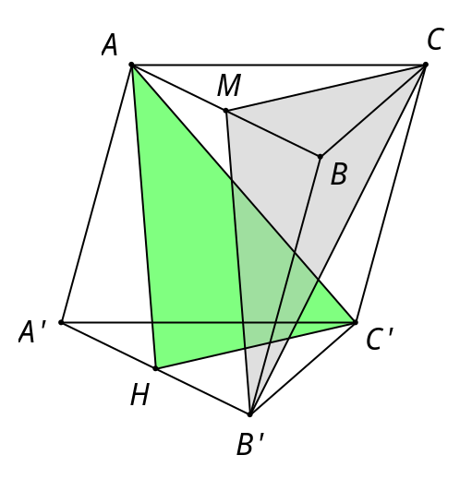
Gọi là trung điểm của suy ra .
Vì là đường trung bình của hình bình hành suy ra song song và bằng nên song song và bằng là hình hình hành .
Từ và , suy ra .
Câu 34: [HH11.C2.4.BT.c] Cho hình lăng trụ . Gọi là trung điểm của . Mặt phẳng song song với đường thẳng nào sau đây?
A. . B. . C. . D. .
Lời giải
Chọn A
Gọi là trung điểm của suy ra .
Vì là đường trung bình của hình bình hành suy ra song song và bằng nên song song và bằng là hình hình hành .
Từ và , suy ra .
Câu 40: [HH11.C2.4.BT.c] Cho hình hộp . Gọi là trung điểm của . Mặt phẳng cắt hình hộp theo thiết diện là hình gì?
A. Tam giác. B. Hình thang. C. Hình bình hành. D. Hình chữ nhật.
Lời giải
Chọn B
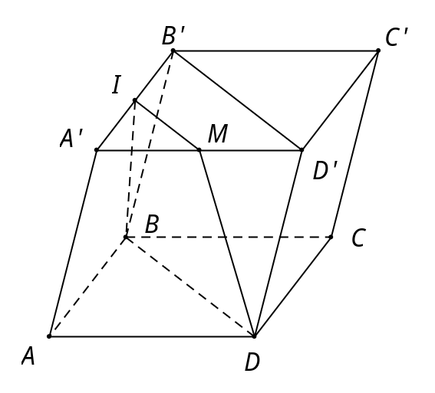
Ta có Giao tuyến của với là đường thẳng đi qua và song song với .
Trong mặt phẳng , gọi .
Khi đó thiết diện là tứ giác và tứ giác này là hình thang.
Câu 41: [HH11.C2.4.BT.c] Cho hình hộp . Gọi là mặt phẳng đi qua một cạnh của hình hộp và cắt hình hộp theo thiết diện là một tứ giác . Khẳng định nào sau đây không sai?
A. là hình chữ nhật. B. là hình bình hành.
C. là hình thoi. D. là hình vuông.
Lời giải
Chọn B
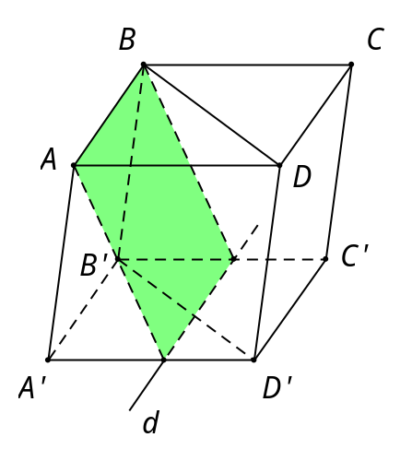
Giả sử mặt phẳng đi qua cạnh và cắt hình hộp theo tứ giác .
Gọi là đường thẳng giao tuyến của và mặt phẳng .
Ta chứng minh được suy ra tứ giác là một hình bình hành.
Câu 42: [HH11.C2.4.BT.c] Cho hình chóp cụt tam giác có 2 đáy là 2 tam giác vuông tại và và có . Khi đó tỉ số diện tích bằng
A. . B. . C. . D. .
Lời giải
Chọn B
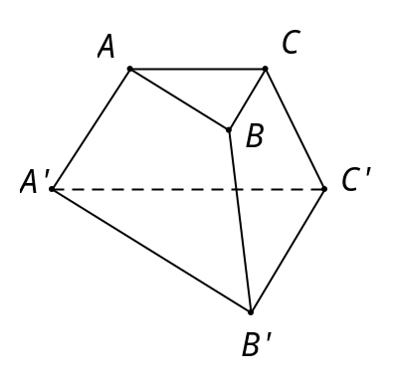
Hình chóp cụt có hai mặt đáy là hai mặt phẳng song song nên tam giác đồng dạng tam giác suy ra .
Câu 46: [HH11.C2.4.BT.c] Cho hình lăng trụ tam giác . Gọi lần lượt là trọng tâm của các tam giác và . Thiết diện tạo bởi mặt phẳng với hình lăng trụ đã cho là
A. Tam giác cân. B. Tam giác vuông. C. Hình thang. D. Hình bình hành.
Lời giải
Chọn D
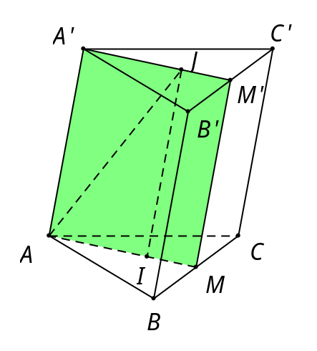
Kéo dài cắt tại , suy ra là trung điểm .
Ta có .
Trong mặt phẳng , gọi .
Khi đó thiết diện là tứ giác , tứ giác này có là hình bình hành.
Câu 47: [HH11.C2.4.BT.c] Cho tứ diện đều . Gọi là trung điểm của đoạn , là điểm di động trên đoạn . Qua vẽ mặt phẳng song song với . Thiết diện tạo bởi với tứ diện là
A. Tam giác cân tại . B. Tam giác đều.
C. Hình bình hành. D. Hình thoi.
Lời giải
Chọn A
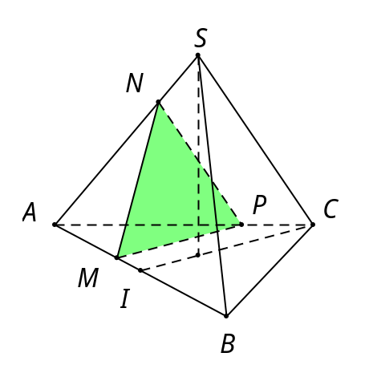
Gọi lần lượt nằm trên các cạnh sao cho .
. Vậy thiết diện là tam giác .
Tứ diện đều nên tam giác cân tại .
Ngoài ra ta có .
Suy ra tam giác cân tại .
Câu 2: [HH11.C2.4.BT.c] Cho hình vuông và tam giác đều nằm trong hai mặt phẳng khác nhau. Gọi là điểm di động trên đoạn . Qua vẽ mặt phẳng song song với . Gọi , , lần lượt là giao của mặt phẳng với các đường thẳng , , . Tập hợp các giao điểm của hai đường thẳng và là
A. Đường thẳng song song với . B. Nửa đường thẳng.
C. Đoạn thẳng song song với . D. Tập hợp rỗng.
Lời giải
Chọn C
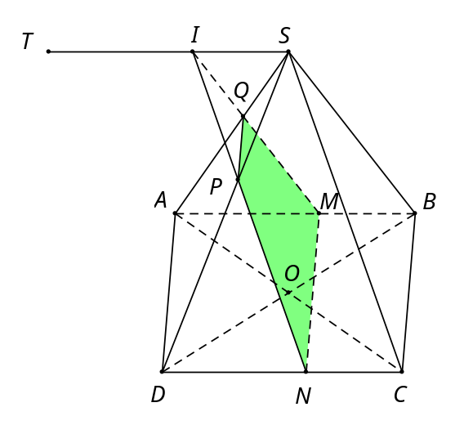
Lần lượt lấy các điểm , , thuộc các cạnh , , thỏa , , . Suy ra và .
Vì nằm trên đường thẳng là giao tuyến của hai mặt phẳng và . Khi với là điểm thỏa mãn tứ giác là hình bình hành.
Vậy quỹ tích cần tìm là đoạn thẳng song song với .
Câu 16: [HH11.C2.4.BT.c] Cho tứ diện . Điểm thuộc đoạn . Mặt phẳng qua song song với và . Thiết diện của với tứ diện là
A. Hình tam giác. B. Hình bình hành. C. Hình chữ nhật. D. Hình vuông.
Lời giải
Chọn A
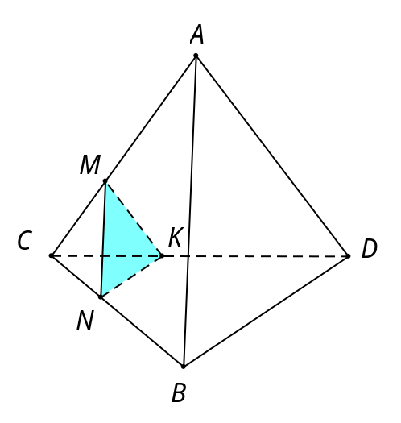
Ta có với .
Tương tự ta có với .
Vậy thiết diện của với tứ diện là tam giác .

